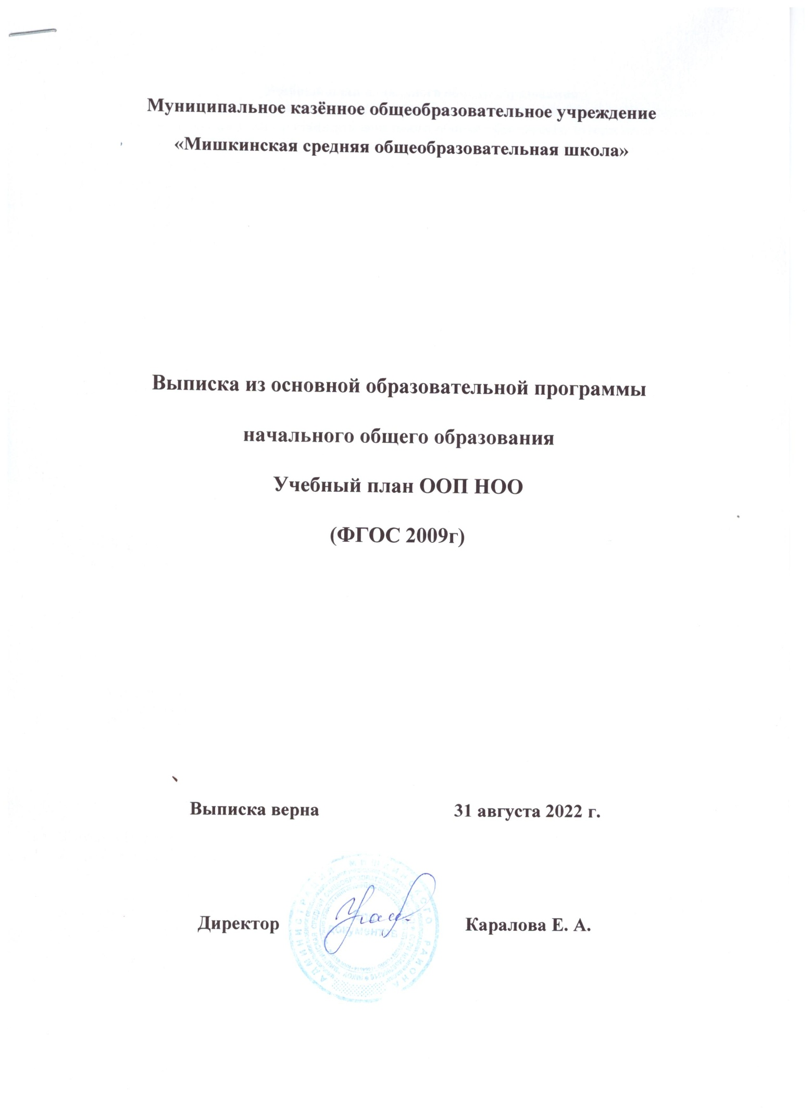

Учебный план начального общего образования
Учебный план является важнейшим документом по введению и реализации федерального государственного образовательного стандарта начального общего образования, утвержденного приказами Минобрнауки России от 06.10.2009г. № 373 «Об утверждении и введении в действие федерального государственного образовательного стандарта начального общего образования» с последующими изменениями и дополнениями (2010, 2011, 2012, 2014, 2015гг.), составлен с учетом требований санитарных правил СП 2.4.3648-20 «Санитарно – эпидемиологических требований к организациям воспитания и обучения, отдыха и оздоровления детей и молодёжи» (Постановление главного государственного врача от 28 сентября 2020 года №28), санитарных правил и норм СанПиН 1.2.3685-21 «Гигиенические нормативы и требования к обеспечению безопасности и (или) безвредности для человека факторов среды обитания» (Постановление Главного государственного санитарного врача Российской Федерации от 28.01.2021 №2).
Общая характеристика учебного плана
Учебный план начальной школы составлен с учетом особенности и специфики основной образовательной программы начального общего образования, в основе которой лежит традиционная образовательная система. Учебный план определяет перечень, трудоемкость, последовательность и распределение по периодам обучения учебных предметов, формы промежуточной аттестации учащихся. Учебный план определяет соотношение между обязательной частью, формируемую в соответствии с требованиями ФГОС НОО, которая составляет 80% от общего нормативного времени, отведенного на предметную область и частью формируемой участниками образовательных отношений, которая составляет 20% от общего нормативного времени, отведенного на предметную область, которая предоставляет возможность проведения образовательных курсов.
Цель учебного плана – создание условий для достижения планируемых результатов освоения учащимися основной образовательной программы начального общего образования, обеспечение функциональной грамотности и социальной адаптации учащихся, содействие их общественному и гражданскому самоопределению. Эффективное достижение цели возможно при решении следующих задач:
-обеспечение единства обязательной части и части, формируемой участниками образовательных отношений;
-формирование информационной компетентности учащихся;
-обновление содержания части учебного плана, формируемой участниками образовательных отношений;
-развитие общекультурной направленности и гуманизации образования.
В ходе освоения образовательных программ при реализации учебного плана при получении начального общего образования формируются базовые основы и фундамент всего последующего обучения, в том числе:
-закладывается основа формирования учебной деятельности ребёнка — система учебных и познавательных мотивов, умение принимать, сохранять, реализовывать учебные цели, умение планировать, контролировать и оценивать учебные действия и их результат;
-формируются универсальные учебные действия;
-развивается познавательная мотивация и интересы учащихся, их готовность и способность к сотрудничеству и совместной деятельности ученика с учителем и одноклассниками, формируются основы нравственного поведения, определяющего отношения личности с обществом и окружающими людьми.
Учебный план обеспечивает реализацию выше обозначенного целеполагания, обеспечивает возможность обучения на русском языке. Учебный план ориентирован на 4 – летний нормативный срок освоения образовательных программ начального общего образования.
Количество часов, отведенных на освоение учащимися учебного плана организации, осуществляющей образовательную деятельность, состоящего из обязательной части и части, формируемой участниками образовательных отношений, в совокупности не превышает величину допустимой недельной образовательной нагрузки.
Обязательная часть учебного плана определяет состав обязательных учебных предметов для реализации основной образовательной программы начального общего образования, отражает содержание образования, которое обеспечивает решение важнейших целей современного начального образования:
- формирование гражданской идентичности школьников, их приобщение к общекультурным и национальным ценностям, информационным технологиям,
- готовность к продолжению образования в основной школе,
- формирование здорового образа жизни, элементарных знаний поведения в экстремальных ситуациях,
- личностного развития обучающегося в соответствии с его индивидуальностью.
Часть учебного плана, формируемая участниками образовательных отношений, обеспечивает реализацию индивидуальных потребностей учащихся на основе социального заказа.
Время, отводимое на данную часть во вторых, третьих и четвертых классах, используется на ведение учебных предметов в соответствии с интересами и запросами учащихся и их родителей (законных представителей), сохранения преемственности обучения между начальной и средней школой и реализует задачи начального общего образовании с учетом специфики основной образовательной программы МКОУ МСОШ.
В целях обеспечения индивидуальных потребностей учащихся часть учебного плана, формируемая участниками образовательных отношений, предусматривает изучение предметов, обеспечивающих реализацию индивидуальных потребностей учащихся, социализацию, развитие универсальных учебных действий.
При проведении уроков по иностранному языку осуществляется деление класса на две группы при наполняемости 25 человек (при наличии необходимых ресурсов возможно деление на группы классов с меньшей наполняемостью).
Продолжительность учебного года. Учебный год делится на четыре неравные по продолжительности четверти. С целью профилактики переутомления организуются дополнительные недельные каникулы в середине третьей четверти для первоклассников. Продолжительность учебного года составляет для 1 классов – 33, для 2-4 – 34 учебные недели.
Обучение в 1-м классе осуществляется с использованием «ступенчатого» режима обучения в первом полугодии (в сентябре, октябре - по 3 урока в день по 35 минут каждый), остальное время заполняется целевыми прогулками, экскурсиями, физкультурными занятиями, развивающими играми. Для снятия статического напряжения школьников, на четвертых уроках используется не классно-урочная, а иные формы организации учебного процесса. В течение восьми недель последними часами проводятся уроки физической культуры, а также уроки по другим предметам в форме уроков-игр, уроков-театрализаций, уроков-экскурсий, уроков-импровизаций и т. п. Поскольку эти уроки также являются обучающими, то фактически в иной, нетрадиционной форме изучается или закрепляется программный материал. В ноябре – декабре – по 4 урока по 35 минут каждый (1день в неделю 5 уроков). Январь - май – по 4 урока по 40 минут, (1день физкультура, 5 уроков); Продолжительность динамической паузы в 1-х классах после второго урока составляет 40 минут.
Обучение в 1-ом классе проводится без балльного оценивания знаний и без домашних заданий
Продолжительность урока во 2-4 классах – 40 минут. Для учащихся 1-4 классов установлена пятидневная учебная неделя.
Обязательные предметные области и основные задачи реализации предметных областей
представлены в таблице:

№ п/п | Предметные области | Основные задачи реализации содержания
1 | Русский язык и литературное чтение | Формирование первоначальных представлений о русском языке как государственном языке Российской Федерации, как средстве общения людей разных национальностей в России и за рубежом. Развитие диалогической и монологической устной и письменной речи, коммуникативных умений, нравственных и эстетических чувств, способностей к творческой деятельности.
2 | Родной язык и литературное чтение на родном языке | Формирование первоначальных представлений о единстве и многообразии языкового и культурного пространства России, о языке как основе национального самосознания. Развитие диалогической и монологический устной и письменной речи на родном языке, коммуникативных умений, нравственных и эстетических чувств, способностей к творческой деятельности на родном языке.
3 | Иностранный язык | Формирование дружелюбного отношения и толерантности к носителям другого языка на основе знакомства с жизнью своих сверстников в других странах, с детским фольклором и доступными образцами детской художественной литературы, формирование начальных навыков общения в устной и письменной форме с носителями иностранного языка, коммуникативных умений, нравственных и эстетических чувств, способностей к творческой деятельности на иностранном языке.
4 | Математика и информатика | Развитие математической речи, логического и алгоритмического мышления, воображения, обеспечение первоначальных представлений о компьютерной грамотности
5 | Обществознание и естествознание (Окружающий мир) | Формирование уважительного отношения к семье, населенному пункту, региону, России, истории, культуре, природе нашей страны, ее современной жизни. Осознание ценности, целостности и многообразия окружающего мира, своего места в нем. Формирование модели безопасного поведения в условиях повседневной жизни и в  различных опасных и чрезвычайных ситуациях. Формирование психологической культуры и компетенции для обеспечения эффективного и безопасного взаимодействия в социуме
6 | Основы религиозных культур и светской этики | Воспитание способности к духовному развитию, нравственному самосовершенствованию. Формирование первоначальных представлений о светской этике, об отечественных традиционных религиях, их роли в культуре, истории и современности России
7 | Искусство | Развитие способностей к художественно-образному, эмоционально-ценностному восприятию произведений изобразительного и музыкального искусства, выражению в творческих работах своего отношения к окружающему миру
8 | Технология | Формирование опыта как основы обучения и познания, осуществление поисково-аналитической деятельности для практического решения прикладных задач с использованием знаний, полученных при изучении других учебных предметов, формирование первоначального опыта практической преобразовательной деятельности
9 | Физическая культура | Укрепление здоровья, содействие гармоничному физическому, нравственному и социальному развитию, успешному обучению, формирование первоначальных умений саморегуляции средствами физической культуры. Формирование установки на сохранение и укрепление здоровья, навыков здорового и безопасного образа жизни.

Учебный план начального общего образования для 1-4 классов МКОУ «Мишкинская СОШ»
(5-дневный режим обучения)
Предметная область | Учебные предметы | 1(абв)  класс | 2(абв)  класс | 3(абв)  класс | 4(аб,в)  класс | Всего:
  - Обязательная часть
Русский язык и литературное чтение | Русский язык | 4(132) | 4(136) | 4(136) | 4(136) | 16/540
 | Литературное чтение | 4(132) | 4(136) | 4(136) | 3(102) | 15/506
Родной язык и литературное чтение на родном языке | Родной язык  Литературное чтение на родном языке | 0,5  0,5 | 0,5  0,5 | 0,5  0,5 | 0,5  0,5 | 4/135
Иностранный язык | Иностранный язык | - | 2 (68) | 2(68) | 2(68) | 6/204
Математика и информатика | Математика | 4(132) | 4(136) | 4(136) | 4(136) | 16/540
Обществознание и естествознание  (Окружающий мир) | Окружающий мир | 2(66) | 2(68) | 2(68) | 2(68) | 8/270
Искусство | Музыка | 1(33) | 1(34) | 1(34) | 1(34) | 4/135
 | Изобразительное искусство | 1(33) | 1(34) | 1(34) | 1(34) | 4/135
Технология | Технология | 1(33) | 1(34) | 1(34) | 1(34) | 4/135
Физическая культура | Физическая культура | 2(66) | 2(68) | 2(68) | 2(68) | 8/270
Основы религиозных культур и светской этики | Основы религиозных культур и основы светской этики |  |  |  | 1 | 1 /34
Итого: |  | 20 | 22 | 22 | 22 | 86/2904
2.Часть, формируемая участниками образовательных отношений
Русский язык и литературное чтение | Русский язык | 1 | 1 | 1 | 1 | 4/135
Итого: |  | 21/693 | 23/782 | 23/782 | 23/782 | 90/3039

Освоение основной образовательной программы начального общего образования сопровождается текущим контролем и промежуточной аттестацией учащихся 2-4 классов. Промежуточная аттестация проводится в конце учебного года по всем предметам учебного плана в следующих формах:

№ | Предмет | класс | Форма аттестации
1 | Русский язык | 2-3 | Диктант, списывание
 |  | 4 | Всероссийская проверочная работа
2 | Литературное чтение | 2-4 | Комплексная работа
3 | Родной язык (русский) | 2-4 | итоговая средняя отметка
4 | Литературное чтение на родном русском языке | 2-4 | итоговая средняя отметка
5 | Иностранный язык | 2-4 | Контрольная работа
6 | Математика | 2-3 | Контрольная работа
 |  | 4 | Всероссийская проверочная работа
7 | Окружающий мир | 2-3 | Итоговая средняя отметка
 |  | 4 | Всероссийская проверочная работа
8 | ОРКиСЭ | 4 | Творческая работа
9 | Музыка | 2-4 | Итоговая средняя отметка
10 | Изобразительное искусство | 2-4 | Итоговая средняя отметка
11 | Технология | 2-4 | Итоговая средняя отметка
12 | Физическая культура | 2-4 | Итоговая средняя отметка

